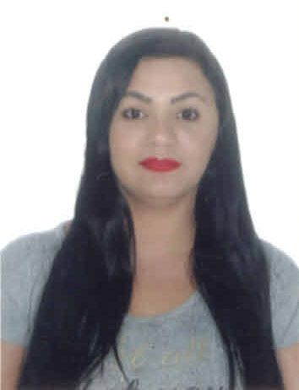
Gleydislene da Rocha Borges

Brasileira, Nascimento:26/04/1990, Casada.

Endereço: Condomínio Parque Clube 2 Bloco E Apto 701

Valparaiso de Goiás

Fone: (61)99407-9613 / 3054-9499

E-mail: glleydirocha@gmail.com

Histórico Profissional_____________________________________

Empresa: Mylla Calçados
Função: Gerente / Caixa
Período: 3 anos e 5 meses

Empresa: Casas Bahia
Função: Caixa / Vendedora
Período: 1 ano

Empresa: Leroy Merlin
Função: Caixa
Período: Temporário

Empresa: Estapar Estacionamentos
Função: Caixa / Auxiliar Administrativo
Período: 7 meses

Formação_________________________________________________

Ensino Médio Completo

Cursos _________________________________________________

Informática Básica
Recepção
Rotinas de Secretariado (básico)
PQA – Programa de Qualidade em Atendimento

Objetivo _________________________________

Procuro novos desafios profissionais e uma efetivação no mercado, tendo o desenvolvimento de minhas habilidades e a geração de resultados como objetivo, viabilizando um crescimento qualitativo e quantitativo para a empresa.

